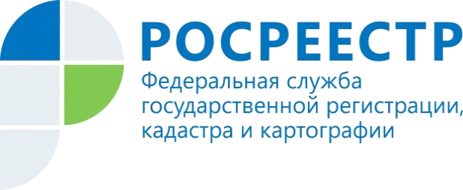

Эксперты ФКП расскажут о жилищных правах детей

1 июня 2021 года во всех регионах нашей страны пройдёт Всероссийская акция «День правовой помощи детям». В этот день в рамках горячей линии специалисты Федеральной кадастровой палаты Росреестра ответят на вопросы россиян о том, как защитить имущественные права несовершеннолетних.

Проведение акции приурочено к празднованию Международного дня защиты детей. В ходе мероприятия граждане смогут узнать о порядке оформления недвижимости или ее части в собственность несовершеннолетнего, а также о процедуре продажи, мены и дарения таких объектов. Кроме того, эксперты расскажут, какие документы необходимы для регистрации жилья и его кадастрового учёта, как проверить недвижимое имущество перед покупкой, о том, кто вправе представлять интересы несовершеннолетнего при получении государственных услуг Росреестра и др.

«При совершении сделок с недвижимостью дети являются наиболее уязвимой категорией населения. В силу своего возраста они не могут самостоятельно отстаивать свои интересы, а все решения за них принимают родители. По этой причине мы уделяем особое внимание защите имущественных прав несовершеннолетних и их правовому просвещению.
Для нас, как для профессионалов, крайне важно простым и понятным языком рассказывать юным россиянам об их правах и обязанностях, чтобы они выросли юридически грамотными и при необходимости могли постоять за себя», – отметил и.о. начальника управления по связям
с общественностью Федеральной кадастровой палаты Росреестра Евгений Мохин.

Важно знать, что детские права охраняются законом, поэтому при проведении сделок с недвижимостью следует максимально обезопасить себя от рисков и тщательно проверять все документы. Консультация квалифицированных специалистов учреждения поможет разобраться в тонкостях конкретной ситуации. По телефону горячей линии бесплатно эксперты Федеральной кадастровой палаты Росреестра подскажут, куда и как обратиться, если имущественные права детей или права их родителей были нарушены.

День правовой помощи детям пройдет 1 июня 2021 года. Узнать время и номера телефонов в период проведения акции можно на сайте www.kadastr.ru в разделе своего региона, а также на официальных страницах региональных Кадастровых палат в социальных сетях.

Горячая линия по Ханты-Мансийскому автономному округу состоится 1 июня 2021 года с 14:00 до17:00. Звонки принимаются по телефону 8 (343) 295-07-00 (доб.2058)

